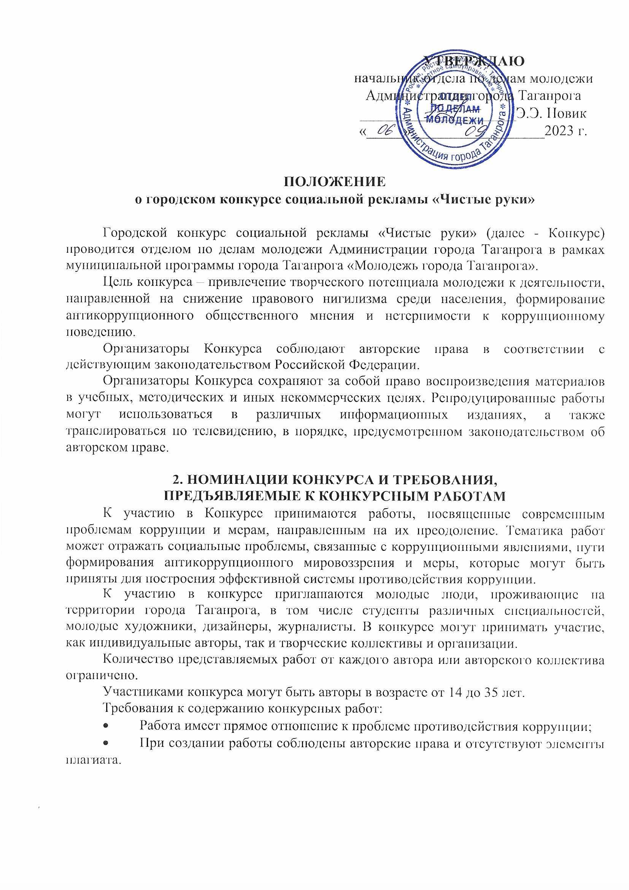

Номинации конкурса:
- Лучший плакат на тему противодействия коррупции;
- Лучший анимационный ролик на тему противодействия коррупции;
- Лучший проект антикоррупционного мероприятия;
- Лучшая визуальная и аудиовизуальная антикоррупционная реклама.
В рамках номинаций «Лучший плакат на тему противодействия коррупции» принимаются изобразительные Работы, содержащие в наглядно-компактном виде информацию рекламного, агитационно-пропагандистского, инструктивно-методического, учебного и другого характера, соответствующие следующим техническим требованиям: оригинал-макет в формате
.tiff, .png, .jpg, .jpeg, минимальные требования – разрешение 1024x768;
- в рамках номинации «Лучший анимационный ролик
на тему противодействия коррупции» принимаются Работы, выполненные
в жанре анимации, флэш-анимации и видеоролика, соответствующие следующим техническим требованиям: видео-работы в формате .avi, .mpg, минимальные требования – разрешение 640х480, продолжительность не более 1,5 минут.
- в рамках номинации «Лучший проект антикоррупционного мероприятия» принимаются Работы, оформленные в соответствии с типовой формой (Приложение №2);
- в рамках номинации «Лучшая визуальная и аудиовизуальная антикоррупционная реклама» принимаются Работы, содержащие в наглядно-компактном виде информацию рекламного, агитационно-пропагандистского, инструктивно-методического, учебного и другого характера, соответствующие следующим техническим требованиям: оригинал-макет в формате
.tiff, .png, .jpg, .jpeg, минимальные требования – разрешение 1024x768. Также принимаются работы, выполненные в жанре анимации, флеш-анимации и видеоролика, соответствующие следующим техническим требованиям: видео-работы в формате .avi, .mpg, минимальные требования – разрешение 640х480, продолжительность не более 1,5 минут.

3. ЭТАПЫ КОНКУРСА
- Сбор конкурсных работ. Работы представляются в отдел по делам молодежи Администрации города Таганрога на адрес электронной почты odm_tgn@mail.ru в срок до 3 октября 2023 года:
- оригинал-макет работы (в соответствии с техническими требованиями) в электронном виде;
- анкету заявку в электронном виде (приложение №1 к настоящему положению).
- Оценка конкурсных работ. По итогам рассмотрения поступивших работ конкурсная комиссия определяет победителей и утверждает протокол заседания. Работы, поданные на Конкурс, проступают в фонд Конкурса и не возвращаются авторам. Организаторы вправе экспонировать и публиковать конкурсные работы в некоммерческих целях. Подпись автора в анкете-заявке означает подтверждение ознакомления с условиями проведения Конкурса.
- Региональный этап. Конкурсные работы победителей городского Конкурса направляются в Оргкомитет областного конкурса социальной рекламы «Чистые руки».
4. ПОДВЕДЕНИЕ ИТОГОВ КОНКУРСА
Оргкомитет Конкурса аккумулирует работы, представленные на Конкурс согласно Положению о Конкурсе и техническим требованиям, предъявляемым к работе. Работы, не отвечающие техническим требованиям, могут быть не допущены к участию в Конкурсе.
Жюри отбирает победителей Конкурса.
Критерии оценки конкурсных работ:
1) художественная выразительность работы;
2) техническое качество выполнения работы;
3) новизна идеи и креативность в подаче проблематики, отраженной в работе.
По каждому из критериев оценки жюри присваивает от 1 до 10 баллов. Победители определяются по наибольшему количеству набранных баллов.
По итогам заседания Жюри присваивает первое, второе и третье место в каждой из номинаций. По усмотрению жюри могут быть определены специальные номинации и победители в них, но не более двух специальных номинаций.

Приложение №1
к Положению о проведении городского конкурса социальной рекламы «Чистые руки»
АНКЕТА-ЗАЯВКА
на участие в городском конкурсе социальной рекламы
«Чистые руки»
(плакат, анимационный ролик, реклама)

1. | Фамилия
2. | Имя (полностью)
3. | Отчество (полностью)
4. | Год рождения
5. | Муниципальное образование (полностью)
6. | Учебное заведение, класс, курс, специальность
7. | E-mail
8. | Контактный телефон  (обязательное указание контактного телефона каждого автора работы)
9. | Номинация  (выделить нужное) | - Лучший плакат на тему противодействия коррупции;  - Лучший анимационный ролик на тему противодействия коррупции;  - Лучший проект антикоррупционного мероприятия;  - Лучшая визуальная и аудиовизуальная антикоррупционная реклама
10. | Авторское название работы
11. | Год создания работы

- с положением о Конкурсе ознакомлен, с правилами участия в Конкурсе согласен
- даю согласие на обработку моих персональных данных комитетом по молодежной политике Ростовской области. Перечень персональных данных, на обработку которых мною дается согласие: фотография, фамилия, имя, отчество, возраст, место учебы, место работы, место проживания, сфера профессиональной деятельности, e-mail, контактный телефон.

Подпись ___________________________/__________________________

Дата заполнения _____________________

Приложение №2
к Положению о проведении городского конкурса
социальной рекламы «Чистые руки»
ЗАЯВКА
на участие в городском конкурсе социальной рекламы
«Чистые руки»
в номинации «Лучший проект антикоррупционного мероприятия»

№ п/п | Наименование поля для заполнения | Описание
 | Название проекта
Логотип проекта
(при наличии)
Масштаб проекта
(всероссийское, межрегиональное, региональное, зональное, муниципальное мероприятие)
 | Период реализации проекта
 | Краткое описание проекта
 | Описание проблемы решению/снижению которой посвящен проект
 | Основные целевые группы, на которые направлен проект
 | Основная цель проекта
 | Опыт успешной реализации проекта (при наличии, если проект находится в стадии реализации, либо проект реализован)
 | Перспектива развития и потенциал проекта
 | География проекта
 | Количество/планируемое количество участников проекта
 | Планируемые результаты реализации проекта
Дополнительная информация о проекте
(при наличии)

